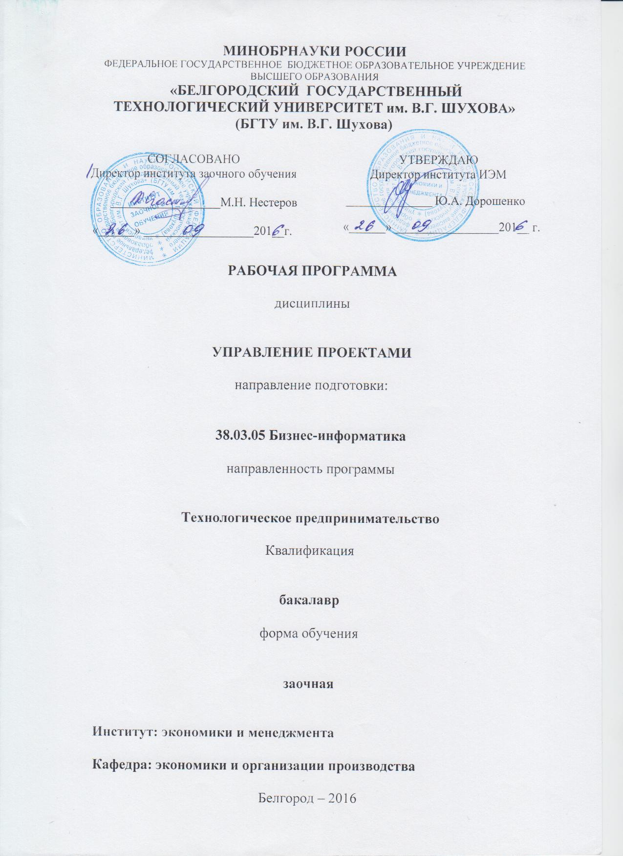
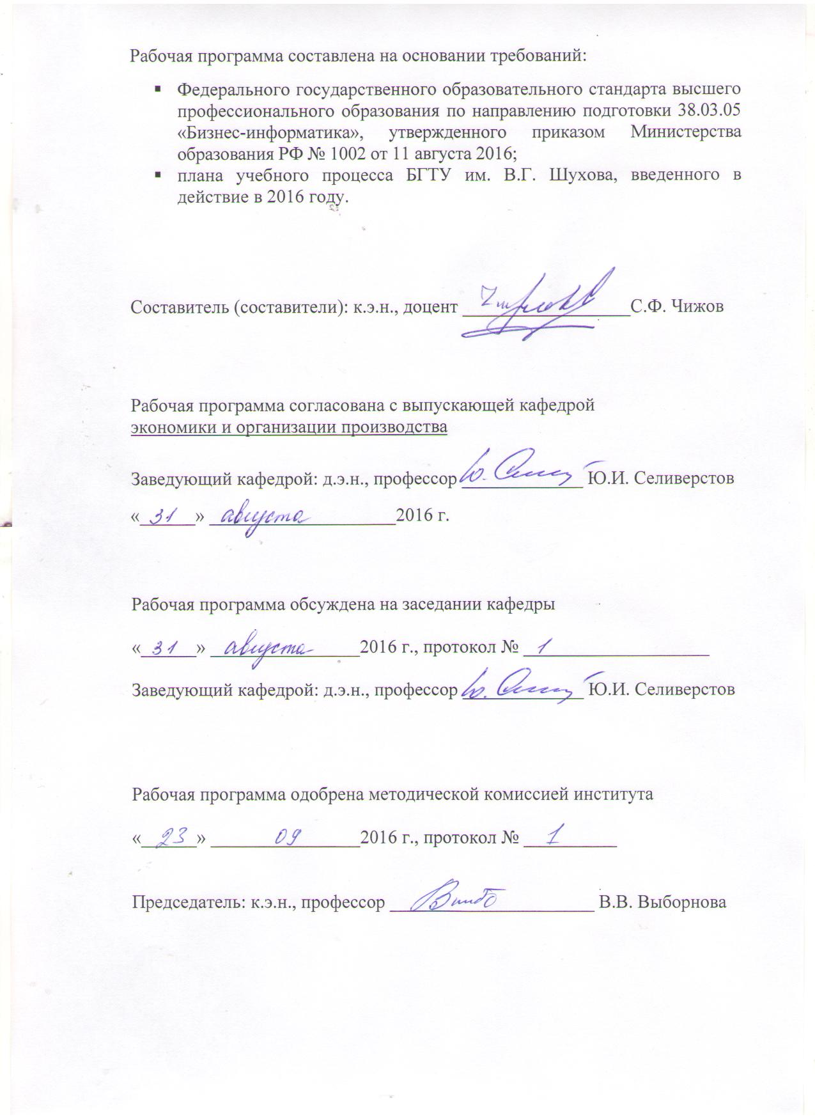

- ПЛАНИРУЕМЫЕ РЕЗУЛЬТАТЫ ОБУЧЕНИЯ ПО ДИСЦИПЛИНЕ

Формируемые компетенции |  |  | Требования к результатам обучения
№ | Код ком-петенции | Компетенция
Профессиональные
1 | ПК-7 | использование современных стандартов и методик, разработка регламентов для организации управления процессами жизненного цикла ИТ- инфраструктуры предприятий |  | В результате освоения дисциплины обучающийся должен  Знать: современные стандарты и методики, а также регламенты для организации управления процессами жизненного цикла ИТ- инфраструктуры предприятий.  Уметь: использовать современные стандарты и методики, разрабатывать регламенты для организации управления процессами жизненного цикла ИТ- инфраструктуры предприятий.  Владеть: навыками применения современных стандартов и методик, а также разработки регламентов для организации управления процессами жизненного цикла ИТ- инфраструктуры предприятий.

- МЕСТО ДИСЦИПЛИНЫ В СТРУКТУРЕ ОБРАЗОВАТЕЛЬНОЙ ПРОГРАММЫ

Содержание дисциплины основывается и является логическим продолжением следующих дисциплин:
№п/п | Наименование дисциплины (модуля)
1 | Налоги и налогообложение
2 | Ценообразование
3 | Организация, нормирование и оплата труда персонала фирмы
4 | Системы поддержки принятия решений
5 | Анализ и диагностика финансово-хозяйственной деятельности предприятия
6 | Эффективность управления инвестиционной деятельностью
7 | Организация инвестиционной деятельности
8 | Информационные системы управления производственной компанией
9 | Автоматизированные информационные технологии в экономике
10 | Документирование управленческой деятельности
11 | Документооборот на предприятии
12 | Экономика и эффективность информационных систем
13 | Экономика информационных систем
Содержание дисциплины служит основой для изучения следующих дисциплин:
№ п/п | Наименование дисциплины (модуля)
1 | Управление стоимостью компании
- ОБЪЕМ ДИСЦИПЛИНЫ
Общая трудоемкость дисциплины составляет 6 зач. единицы, 216 часов.
Вид учебной работы | Всего  часов | Семестр  № 9 | Семестр  № 10
Общая трудоемкость дисциплины, час | 216 | 4 | 212
Контактная работа (аудиторные занятия), в т.ч.: | 26 | 2 | 24
лекции | 12 | 2 | 10
лабораторные
практические | 14 |  | 14
Самостоятельная работа студентов, в том числе: | 190 | 2 | 188
Курсовой проект
Курсовая работа | 36
Расчетно-графическое задания
Индивидуальное домашнее задание
Другие виды самостоятельной работы | 118 | 2 | 116
Форма промежуточная аттестация  (зачет, экзамен) | 36  экзамен |  | 36  экзамен
- СОДЕРЖАНИЕ ДИСЦИПЛИНЫ
4.1 Наименование тем, их содержание и объем
Курс 4,5 Семестр 9,10
№ п/п | Наименование раздела  (краткое содержание) | Объем на тематический раздел по видам учебной нагрузки, час
№ п/п | Наименование раздела  (краткое содержание) | Лекции | Практические  занятия | Лабораторные  занятия | Самостоятельная  работа
- Предмет и содержание дисциплины «Управление проектами».
 | Цель, задачи и содержание дисциплины. Связь дисциплины с другими курсами, ее место в системе подготовки специалистов. Смысловые значения основных терминов используемых в курсе «Управление проектами» | 2 | 2 |  | 14
- Управление проектами в России
 | Особенности организация управления в России  Программный метод управления. Особенности управления инвестиционными проектами в новых экономических условиях | 2 | 2 |  | 13
- Основные понятия в управлении проектами, особенность IT проектов
 | Понятия проект и управление проектами.  Преимущества при использовании методов управления проектами. Типы проектов. Особенности IT проектов  Жизненный цикл проекта. Структуризация проекта. Окружение проекта. Участники проекта. Администрирование проекта | 2 | 2 |  | 13
- Концепция и экономическая эффективность в управлении проектами
 | Разработка концепции проекта. Оценка эффективности инвестиционных проектов. ТЭО инвестиций. Бизнес-план | 1 | 2 |  | 13
- Риски в управлении проектами. Планирование проекта
 | Методы анализа риска и неопределенности.  Методы снижения риска в управлении проектами.  Организация работ по анализу риска  Планирование проекта в управлении проектами. Цели, назначение и виды планов | 1 | 2 |  | 13
- Сетевое планирование и управление
 | Сетевые модели как основа планирования и реализации проекта  Сетевой график  Элементы сетевого графика  Расчеты в сетевом графике | 1 | 1 |  | 13
- Проектно-сметная документация в управлении проектами. Материально- техническая подготовка
 | Назначение меты.  Расчет смет  Проектно-сметная документация..  Материально-техническая подготовка проекта.  Поставки  Торги и закупки (конкурсы) | 1 | 1 |  | 13
- Контроль в проекте
 | Контроль и регулирование в управлении проектами.  Управление изменениями в проекте  Завершение проекта  Качество проекта | 1 | 1 |  | 13
- Человеческий фактор в управлении проектами
 | Человеческие аспекты управления IT проектами  Информационные, программно-аппаратные и телекоммуникационные средства в управлении проектами | 1 | 1 |  | 13
 | ВСЕГО | 12 | 14 |  | 118

4.2. Содержание практических (семинарских) занятий

№ п/п | Наименование  раздела дисциплины | Тема практического (семинарского) занятия | К-во часов | К-во часов СРС
семестр №6
1 | Предмет и содержание дисциплины «Управление проектами». | Цель, задачи и содержание дисциплины  Связь дисциплины с другими курсами, ее место в системе подготовки специалистов  Смысловые значения основных терминов используемых в курсе «Управление проектами» | 2 | 10
2 | Управление проектами в России | Особенности организация управления в России  Программный метод управления. Особенности управления инвестиционными проектами в современных экономических условиях | 2 | 10
3 | Основные понятия в управлении проектами, особенность IT проектов | Понятия проект и управление проектами  Преимущества при использовании методов управления проектами. Типы проектов. Особенность IT проектов  Жизненный цикл проекта. Структуризация проекта. Окружение проекта. Участники проекта. Администрирование проекта | 2 | 10
4 | Концепция и экономическая эффективность в управлении проектами | Разработка концепции проекта  Оценка эффективности инвестиционных проектов  ТЭО инвестиций  Бизнес-план | 2 | 10
5 | Риски в управлении проектами  Планирование проекта | Методы анализа риска и неопределенности  Методы снижения риска в управлении проектами  Организация работ по анализу риска  Планирование проекта в управлении проектами  Цели, назначение и виды планов | 2 | 10
6 | Сетевое планирование и управление | Сетевые модели как основа планирования и реализации проекта  Сетевой график  Элементы сетевого графика  Расчеты в сетевом графике | 1 | 10
7 | Проектно-сметная документация в управлении проектами  Материально- техническая подготовка | Назначение меты  Расчет смет  Проектно-сметная документация  Материально-техническая подготовка проекта  Поставки  Торги и закупки (конкурсы) | 1 | 10
8 | Контроль в проекте | Контроль и регулирование в управлении проектами  Управление изменениями в проекте  Завершение проекта  Качество проекта | 1 | 10
9 | Человеческий фактор в управлении IT проектами | Человеческие аспекты управления IT проектом  Информационные, программно-аппаратные и телекоммуникационные средства в управлении проектами | 1 | 10
ВСЕГО: |  |  | 14 | 90

4.3. Содержание лабораторных занятий
Лабораторные занятия не предусмотрены

- ФОНД ОЦЕНОЧНЫХ СРЕДСТВ ДЛЯ ПРОВЕДЕНИЯ ТЕКУЩЕГО КОНТРОЛЯ УСПЕВАЕМОСТИ, ПРОМЕЖУТОЧНОЙ АТТЕСТАЦИИ ПО ИТОГАМ ОСВОЕНИЯ ДИСЦИПЛИНЫ
5.1. Перечень контрольных вопросов (типовых заданий)
№ п/п | Наименование  раздела дисциплины | Содержание вопросов (типовых заданий)
1 | Предмет и содержание дисциплины «Управление проектами». | Цель, задачи и содержание дисциплины. Связь дисциплины с другими курсами, ее место в системе подготовки специалистов. Смысловые значения основных терминов используемых в курсе «Управление проектами»
2 | Управление проектами в России | Особенности организация управления в России  Программный метод управления. Особенности управления инвестиционными проектами в новых экономических условиях
3 | Основные понятия в управлении проектами, особенность IT проектов | Понятия проект и управление проектами.  Преимущества при использовании методов управления проектами. Типы проектов. Особенность IT проектов  Жизненный цикл проекта. Структуризация проекта. Окружение проекта. Участники проекта. Администрирование проекта.
4 | Концепция и экономическая эффективность в управлении проектами | Разработка концепции проекта. Оценка эффективности инвестиционных проектов. ТЭО инвестиций. Бизнес-план
5 | Риски в управлении проектами  Планирование проекта | Методы анализа риска и неопределенности.  Методы снижения риска в управлении проектами.  Организация работ по анализу риска  Планирование проекта в управлении проектами. Цели, назначение и виды планов
6 | Сетевое планирование и управление | Сетевые модели как основа планирования и реализации проекта  Сетевой график  Элементы сетевого графика  Расчеты в сетевом графике
7 | Проектно-сметная документация в управлении проектами  Материально- техническая подготовка | Назначение меты.  Расчет смет  Проектно-сметная документация..  Материально-техническая подготовка проекта.  Поставки  Торги и закупки (конкурсы)
8 | Контроль в проекте | Контроль и регулирование в управлении проектами.  Управление изменениями в проекте  Завершение проекта  Качество проекта
9 | Человеческий фактор в управлении IT проектами | Человеческие аспекты управления IT проектом  Информационные, программно-аппаратные и телекоммуникационные средства в управлении проектами

5.2. Перечень тем курсовых проектов, курсовых работ,
их краткое содержание и объем
№ п/п | Наименование тем курсового проекта
 | Организация управления разработкой концепции проекта
 | Организация управления прединвестиционными исследованиями в управлении проектами
 | Управление разработкой технико-экономического обоснования проекта
 | Организация управления разработкой бизнес-плана в управлении проектами
 | Управление созданием организационной структуры управления в IT проектах
 | Управление созданием офиса проекта
 | Управление созданием виртуального офиса проекта
 | Организация управления проектным финансированием
 | Управление организацией проведения маркетингового исследования в управлении проектами
 | Управление организацией разработки программы маркетинга проекта
 | Организация управления маркетингом в рамках управления проектами
 | Управление организацией разработки проектной документации в управлении проектами
 | Управление разработкой проектно-сметной документации в управлении проектами
 | Управление автоматизацией проектных работ в IT проектах
 | Управление экспертизой строительного проекта
 | Организация экспертизы проектно-сметной и проектной документации в управлении проектами
 | Организация экологической экспертизы проектов
 | Организация экспертизы образовательных проектов
 | Организация экспертизы научно-технических проектов
 | Организация проведения подрядных торгов в управлении проектами
 | Организация оценки эффективности инвестиционных проектов
 | Организация внедрения программного обеспечения оценки эффективности инвестиционных проектов
 | Управление организацией планирования проекта
 | Управление организацией сетевого планирования в управлении проектами
 | Организация управления стоимостью проекта
 | Управление организацией бюджетирования проекта
 | Управление организацией мониторинга работ по проекту
 | Организация управления работами по проекту
 | Организация функционирования и совершенствования системы менеджмента качества в управлении проектами
 | Управление организацией сертификации продукции проекта Организация управления ресурсами проекта Организация управления закупками ресурсов в управлении проектами
 | Управление организацией системы материально-технического обеспечения в управлении проектами
 | Организация управления запасами в управлении проектами
 | Организация управления затратами на формирование и хранение запасов в управлении проектами
 | Организация управления материально-техническим обеспечением – логистика в управлении проектами
 | Организация управления командой IT проектах
 | Организация управления персоналом проекта
 | Управление организацией привлечения, отбора и оценки персонала проекта
 | Организация работ по управлению рисками в управлении IT проектами
 | Организация управления коммуникациями в управлении IT проектами
 | Управление организацией внедрения программного обеспечения для управления проектами
 | Управление организацией реструктуризации предприятий и компаний в управлении проектами
 | Организация управления чрезвычайными ситуациями в управлении проектами
 | Управление организацией антикризисного управления в управлении проектами
Данный перечень не является исчерпывающим, по согласованию с преподавателем дисциплины студент может выбрать иную тему в рамках изучаемого курса.

5.3. Перечень индивидуальных домашних заданий,
расчетно-графических заданий
Домашнее задание не предусмотрено

5.4. Перечень контрольных работ
Контрольные работы не предусмотрены.

- ОСНОВНАЯ И ДОПОЛНИТЕЛЬНАЯ ЛИТЕРАТУРА
6.1. Перечень основной литературы
1. Управление проектами : учеб. пособие для студентов вузов / И. И. Мазур [и др.] ; общ. ред.: И. И. Мазур, В. Д. Шапиро. - 9-е изд., стер. - М. : Изд-во ОМЕГА-Л, 2013. - 960 с. - (Современное бизнес-образование
2. Методические указания к выполнению квалификационной работы для студентов специальности 060800 – Экономика и управление на предприятиях ПСМ специализации "Организация производства". / Сост. Рудычев А.А., Дорошенко Ю.А.,Акимова Г.З. и др. Белгород, БГТУ им. В.Г. Шухова, 2012.–50 с.
3. Управление проектами. Методические указания к выполнению курсовой работы для студентов специальности 06.08.00 / Сост. Чижов С.Ф.. – Белгород, БГТУ, 2006. – 50 с.
4. Шапиро В.Д. и др. Управление проектами. Учебник для вузов. – СПб.: ДваТрИ. 1996. – 610с.
5. Чижов С.Ф., Чижова Е.Н. Управление проектами:. Учеб. пособие /С.Ф. Чижов, Е.Н. Чижова; Белгород: Изд-во БГТУ им. В.Г. Шухова, 2006. – 250 с.
6.1. Перечень дополнительной литературы
- Воропаев В.И. Управление проектами в России.М.: Аланс, 1995. – 225 с.
- Гейзлер П.С., Завьялова О.В. Управление проектами: Практич. пособие/ П.С. Гейзлер, О.В. Завьялова; Под ред. П.С. Гейзлера. Мн.: Книжный дом; Мисанта. 2005. – 228 с.
- Меняев М.Ф. Управление проектами. MS Project: Учебное пособие по специальности «Менеджмент орг.»/М.Ф. Меняев. – М.: Омега-Л, 2005. – 276 с.: ил.
- Мир управления проектами/Под ред. X. Решке, X. Шелле: Пер. с англ. М.: Аланс, 1993. – 303 с.
- Управление проектами: от планирования до оценки эффективности: практическое пособие /Под ред. Ю.Н. Лапыгина. – М: Издательство «Омега-Л», 2007. – 252 с.: ил., табл. – (Организация и планирование бизнеса).
- Попов Ю.И., Яковенко О.В. Управление проектами: Учеб. пособие. – М.: ИНФРА-М, 2005. – 208 с. (Учебники для программы МВА).
- Фунтов, В. Н. Управление проектами развития фирмы : теория и практика: монография / В. Н. Фунтов. - СПб. : ПИТЕР, 2009. - 488 с. - (Практика менеджмента).
6.3. Перечень интернет ресурсов
http://www. pmibookstore.org
http://www. tlsolutions.com
http://www.primavera.msk.ru
http://projectmanagement.ru
http://www.goldratt.com
http://www.welcom.com/library/whitepapers/integrat.html
http://www.pmbn.org,
Справочная и нормативная литература

1. Гражданский кодекс Российской Федерации. Части первая, вторая, третья и четвертая. – М.: Эксмо, 2009 г.

7. МАТЕРИАЛЬНО-ТЕХНИЧЕСКОЕ И ИНФОРМАЦИОННОЕ ОБЕСПЕЧЕНИЕ
Лекционные и практические занятия – аудитория, оснащенная специализированной мебелью и презентационной техникой.
Самостоятельная работа – читальный зал библиотеки, оснащенный специализированной мебелью, компьютерной техникой, подключенной к сети «Интернет» и имеющей доступ в электронно-информационную образовательную среду.
Перечень лицензионного программного обеспечения: Microsoft Windows 7, Kaspersky Endpoint Security 10 для Windows, Microsoft Office Professional 2013, Google Chrome, Mozilla Firefox.

